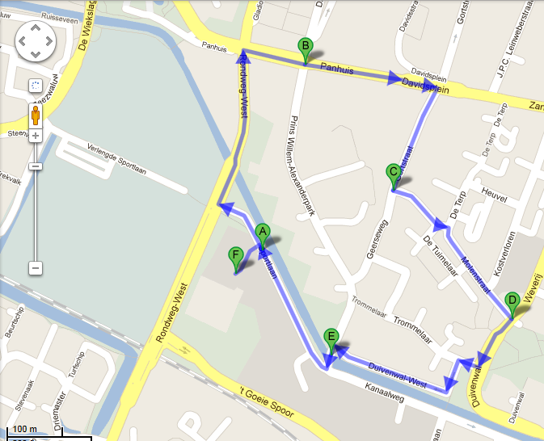**Looproute 1.**

1. Bij de uitgang van het parkeerterrein is meetpunt A.
2. Ga linksaf richting Rondweg-West.
3. Aan het eind van de Sportlaan ga je rechtsaf de Rondweg-west op. **Blijf op het voetpad.**
4. Bij de verkeerslichten ga je rechtsaf (Panhuis).
5. Op de kruising met Prins Willem-Alexanderpark is meetpunt B.
6. Blijf Panhuis volgen. Bij de volgende kruising ga je rechtsaf (Korte molenstraat).
7. Meetpunt C is op de kruising met de Molenstraat. Ga na het meten de Molenstraat in en blijf deze volgen.
8. Op het kruispunt met De Weverij is meetpunt D. Daarna ga je rechtsaf De Weverij in.
9. Ga de eerste straat rechts in (Trommelaar), direct daarna linksaf de Duivenwal-west in gaan. Aan het eind van de Duivenwal-west is meetpunt E.
10. Na het meten ga je linksaf de brug over en ga je terug naar school. Bij de fietsenstalling is meetpunt F.

**Looproute 2.**

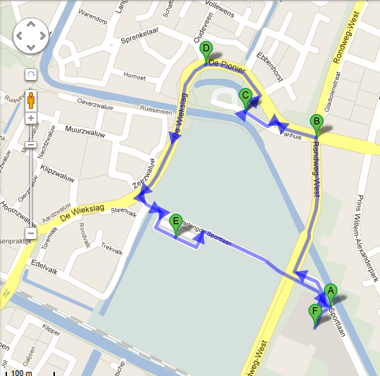

1. Bij de uitgang van het parkeerterrein is meetpunt A.
2. Ga linksaf richting Rondweg-West.
3. Aan het eind van de Sportlaan ga je rechtsaf de Rondweg-West op. **Blijf op het voetpad.**
4. Bij de verkeerslichten steek je over (linksaf naar Panhuis). Hier is meetpunt B.
5. Ga verder Panhuis in, tot aan de bocht in de weg (meetpunt C).
6. Na het meten ga je de Pionier in en volg je deze.
7. Ter hoogte van de kruising met Oude Veen is meetpunt D.
8. Volg Pionier, deze gaat over in De Wiekslag.
9. Neem de eerste afslag naar links (Verlengde Sportlaan).
10. Ga het parkeerterrein van de sportvelden op, halverwege is meetpunt E.
11. Loop daarna door de tunnel terug naar school.
12. Bij de fietsenstalling is meetpunt F.

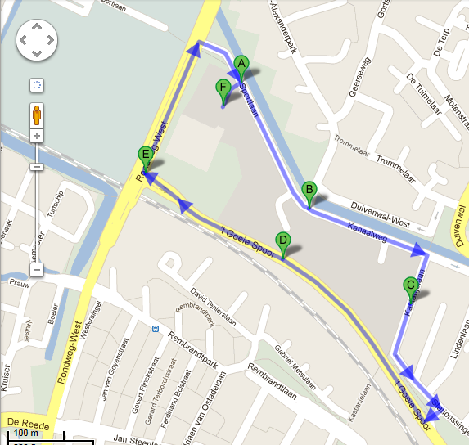**Looproute 3.**

1. Bij de uitgang van het parkeerterrein is meetpunt A, daarna ga je rechtsaf.
2. Bij de kruising Sportlaan en de Kanaalweg (in de bocht) is meetpunt B. Daarna ga je de Kanaalweg in.
3. Bij de fietsrotonde ga je rechtsaf de Kastanjelaan in. Halverwege de Kastanjelaan is meetpunt C.
4. Ga met de bocht mee naar de Stationssingel.
5. Bij de tweede kruising ga je rechtsaf richting ’T Goeie spoor.
6. Daarna reachtsaf langs ’T Goeie spoor.
7. Op ongeveer de helft van deze weg is meetpunt D. Dit is waar de punt van het Perron begint.
8. Na het meten ga je naar de kruising met de Rondweg-West. Hier is meetpunt E.
9. Ga nu rechtsaf, Rondweg-West in en loop terug naar school.
10. Bij de fietsenstalling is meetpunt F.

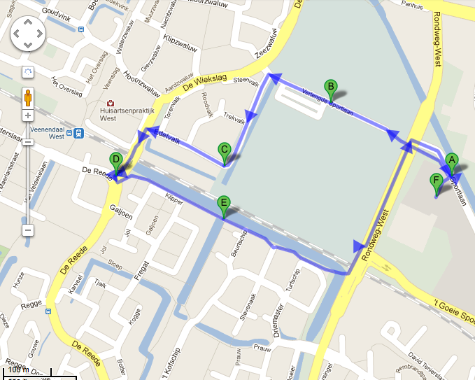**Looproute 4.**

1. Bij de uitgang van het parkeerterrein is meetpunt A. Daarna ga je linksaf richting de tunnel onder de Rondweg-West.
2. Ga door de tunnel, waar halverwege het parkeerterrein van de sportvelden meetpunt B is.
3. Bij de kruising ga je linksaf (Boomvalk), deze wordt verderop Edelvalk.
4. In de haakse bocht is meetpunt C. Ga daarna verder op Edelvalk.
5. Aan het eind van Edelvalk ga je linksaf de Wiekslag in, Op de kruising met de Reede is meetpunt D. Ga daarna door op de Reede.
6. Ga linksaf het fietspad op. Halverwege het fietspad is meetpunt E.
7. Aan het eind van het fietspad steek je over bij de verkeerslichten en ga je linksaf (Rondweg-West) en loop terug naar school
8. Bij de fietsenstalling is meetpunt F.

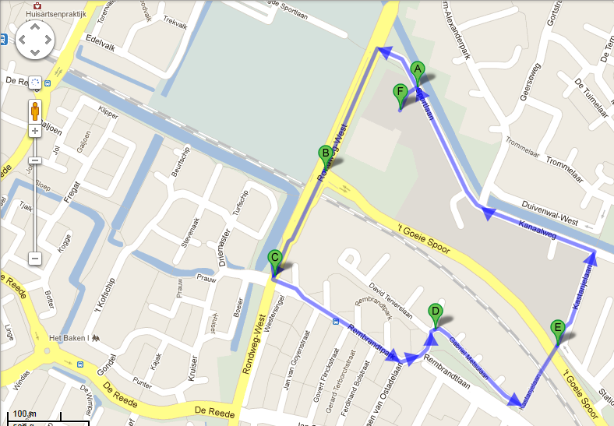**Looproute 5.**

1. Bij de uitgang van het parkeerterrein is meetpunt A.
2. Ga na het meten linksaf richting Rondweg-west.
3. Bij de kruising met Rondweg-West ga je linksaf (blijf op het voetpad).
4. Ter hoogte van ’T Goeie spoor is meetpunt B. Daarna blijf je Rondweg-West volgen.
5. Bij de kruising met de Rembrandtlaan is meetpunt C. Na het meten ga je linksaf de Rembrandtlaan in.
6. Blijf de Rembrandtlaan volgen totdat je rechtsaf kunt gaan (Gabriel Metsulaan). Hier is meetpunt D.
7. Blijf de Gabriel Metsulaan volgen tot aan de Kastanjelaan.
8. Ga de Kastanjelaan in, richting tunnel. Net na de tunnel is meetpunt E.
9. Aan het eind van de Kastanjelaan ga je linksaf de Kanaalweg op.
10. Loop nu terug naar school, waar bij de fietsenstalling meetpunt F is.

**Looproute 6.**

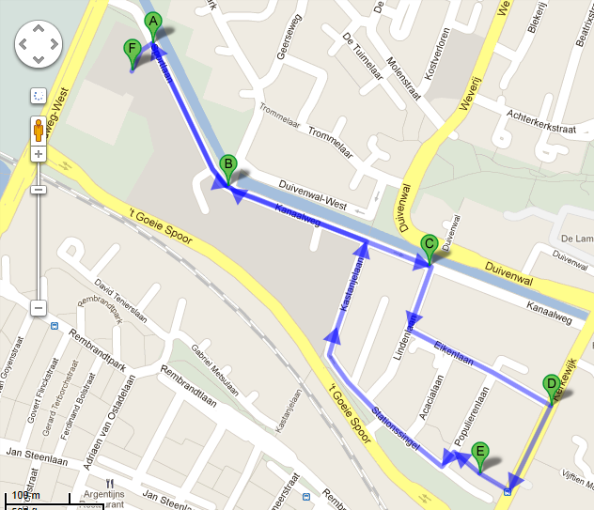

1. Bij de uitgang van het parkeerterrein is meetpunt A.
2. Ga daarna rechtsaf de Sportlaan op.
3. Ter hoogte van het bruggetje is meetpunt B, waarna je de Kanaalweg in gaat.
4. Bij de kruising met de Lindelaan is meetpunt C. Na het meten ga je rechtsaf de Lindelaan in.
5. Bij de volgende kruising ga je linksaf de Eikenlaan in.
6. Aan het eind van de Eikenlaan is meetpunt D, waarna je rechtsaf de Kerkewijk op gaat.
7. Net voor de verkeerlichten ga je rechtsaf het paadje naar de Stationssingel in.
8. Halverwege dit paadje is meetpunt E.
9. Blijf de Stationssingel volgen. Deze gaat over in de Kastanjelaan.
10. Op de kruising met de Kanaalweg ga je linksaf de Kanaalweg op.
11. Loop weer terug naar school. Meetpunt F is bij de fietsenstalling.